
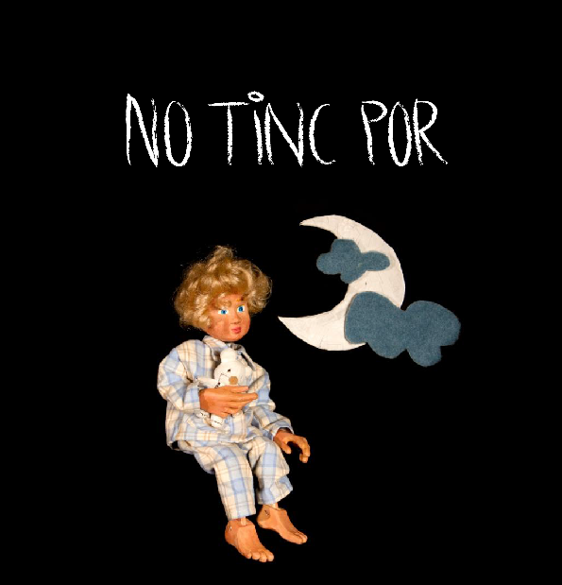



NO TINC POR és una petita història quotidiana conduïda per una actriu i protagonitzada per un titella. En aquest espectacle hi té cabuda la màgia, les sorpreses i l’humor. És una història que qualsevol dels nens i nenes que vinguin a descobrir-la hauran viscut, i que els pares i mares que els acompanyin recordaran.
NO TINC POR és un espectacle per a nens i nenes de 2 a 8 anys. Tant els menuts com els grans es queden atrapats visualment amb el titella protagonista i, alhora, empatitzen amb les emocions del personatge de carn i os, la Lluna. Reviuen les situacions que coneixen bé i, tant els aspectes més dolços com el ritme dinàmic i l’humor, els enganxen fins a la fi.
SINOPSI
Avui és la primera nit que en Pere dorm sol. És hora d’anar a llit i en Pere té por del silenci de l’habitació, de la tempesta, de la foscor i del monstre que hi ha dins de l’armari. La Lluna, la seva amiga, inventarà històries i jocs per ajudar-lo a enfrontar-se i vèncer aquestes pors. Junts descobriran que la nit té moltes coses extraordinàries i que amb el poder de la imaginació podem canviar, fins i tot, els nostres malsons.
NO TINC POR és una experiència divertida i propera, on tots ens hi veurem reflectits. Una història que pretén ser un ajut pels més petits per aprendre a dormir i pels grans per acompanyar-los en aquesta difícil aventura. L’aventura d’anar a dormir.
Una dolça història per descobrir tot el que té de bo la nit.

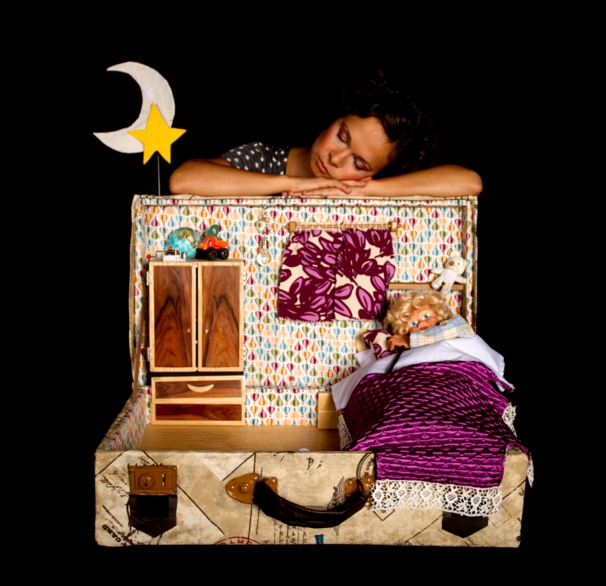
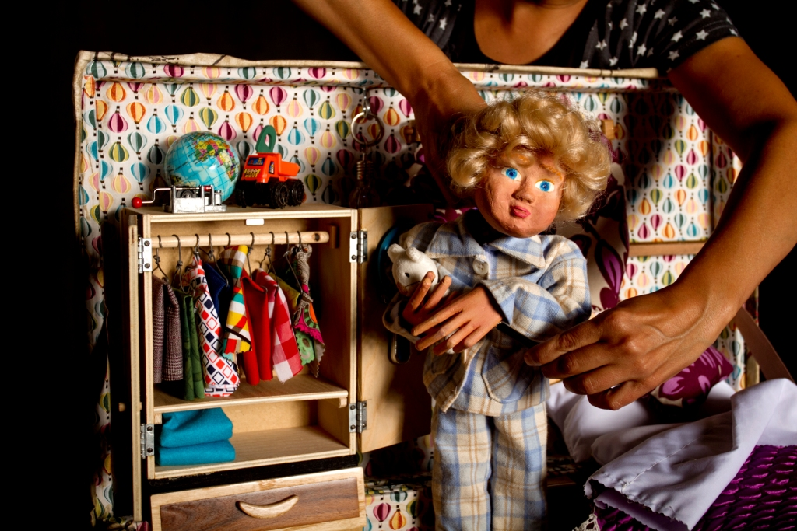

FITXA TÈCNICA i NECESSITATS
DURADA: 40 minuts

EDATS: de 2 a 8 anys

NECESSITATS:
Un espai recollit per facilitar que el públic vegi bé el contingut de la maleta.
Una taula, si pot ser baixeta millor.
Cadires i/o moqueta perquè el públic gaudeixi de l’espectacle còmodament.
Un lloc perquè l’actriu es pugui canviar i maquillar.
Una ampolla d’aigua.

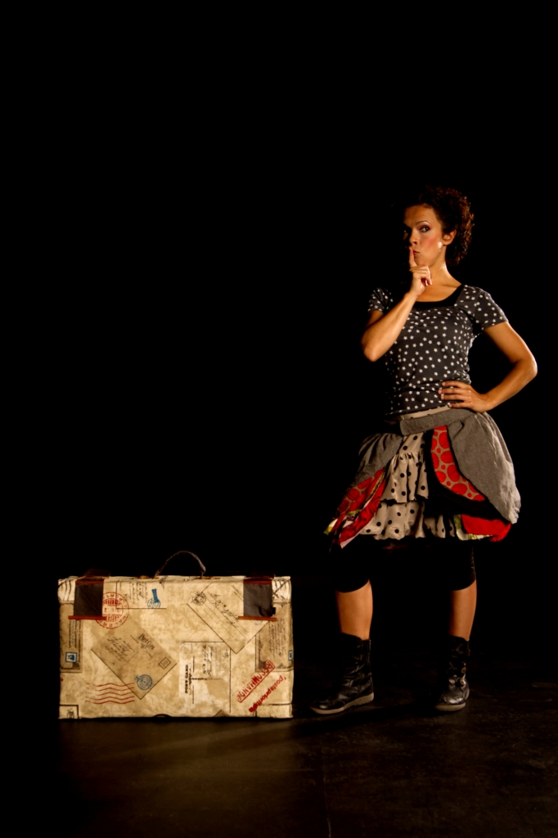

FITXA ARTÍSTICA

IDEA I TEXT:
Ariadna Matas
Elsa Lluch

ESCENOGRAFIA:
Thomas Pellizzari
Tanaka Teatre

TITELLA:
Elsa Lluch
Àngels Castany

VESTUARI:
Àngels Castany
Núria Garcia

PRODUCCIÓ:
Tanaka Teatre

FOTOGRAFIES:
Àlex Uzal
(www.alexuv.com)

IL·LUSTRACIONS:
Blanca Gimeno

AGRAÏMENTS:
Als amics i companys del Taller de Titelles de Pepe Otal.
I a l’Atellier Pellizzari de Port-Vendres (França).

PROJECTE PEDAGÒGIC

Els objectius generals d’aquest i de qualsevol espectacle de Tanaka Teatre són:

- Garantir la igualtat d’oportunitats de veure teatre siguin quines siguin les condicions de l’alumnat.
- Familiaritzar els nens i nenes amb les arts escèniques.
- Aprendre quina és l’actitud d’escolta i atenció de l’espectador de teatre.
- Potenciar la manifestació, identificació i expressió dels sentiments.
- Treballar la imaginació i la creativitat dels infants.
- Treballar l’espontaneïtat i la improvisació dirigida a través de la interacció amb els actors. Els nens participen de forma directa en l’espectacle on els demanem la seva col·laboració.
Els objectius de NO TINC POR són:
En aquest espectacle la verdadera protagonista és la por a l’hora d’anar a dormir. La por és una emoció que serveix per avisar d'un possible perill. Una bona gestió de la por inclou sentir-la i escoltar-la, i si no es fa, queda reprimida i pot generar problemes psicològics. Per això és tan important que els infants aprenguin a identificar-la, entendre-la i saber quin origen té per saber si és real o no.

Per elaborar l’espectacle NO TINC POR, s’ha fet un treball de recerca a partir de llibres, contes i àlbums il·lustrats que els pares fan servir per acompanyar els infants a l’hora d’anar a dormir. També ens hem documentat a nivell psicològic sobre els processos subjacents en cada etapa del creixement i sobre la gestació de l’emoció de la por. Aquesta investigació ens ha permès decidir quines estratègies volíem proposar com a idònies per a fer més senzill el moment d’anar a dormir i així, intentar donar resposta a algunes de les preguntes que tots els educadors es fan. Algunes d’aquestes estratègies que es mostren durant l’espectacle són:

- Demostrar al nen que entenem com se sent.
- Parlar de la por obertament.
- Explorar les pors. No passa res per sentir por. Cal anar més enllà i saber què s’hi amaga darrera.
- Fer coses junts per alleugerir les pors.

Tanaka Teatre sent el teatre com una eina de comunicació social, d’aprenentatge i, per descomptat, de diversió.

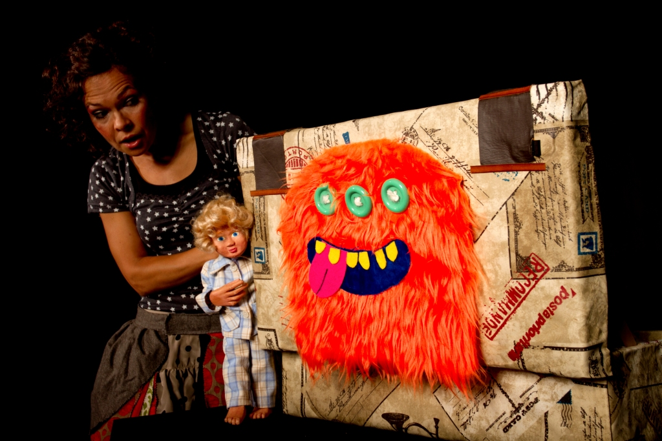
EL TEATRE A L’ESCOLA

Tanaka Teatre proposa un espectacle adaptable a qualsevol espai de l’escola, evitant desplaçaments dels alumnes per anar al teatre i permetent viure la màgia d’un espectacle a la pròpia escola.

Es crea una proximitat molt estreta entre l’actriu i els infants. Així, el públic entra ràpidament en el món imaginari i en el codi del titella, i esdevé partícip de la trama, interactuant d’una manera propera.

Fa anys que Tanaka Teatre realitza campanyes escolars a diferents indrets de Catalunya. Per a cada espectacle ha elaborat un dossier pedagògic (amb la supervisió i recolzament de diversos pedagogs) per a que el professorat pugui treballar en profunditat el rerefons de les històries i els valors que s’hi descriuen.

LA COMPANYIA

Tanaka Teatre és un projecte sorgit de la inquietud de dues actrius amb una àmplia experiència en el món infantil, tant en el camp teatral com educatiu.

Les fundadores de la companyia Tanaka Teatre van estudiar interpretació a l’escola Nancy Tuñón de Barcelona. Posteriorment, van nodrir-se de variades experiències en diferents àmbits i camps de la professió centrant-se, sobretot, en el teatre infantil. Fou treballant en un espectacle per a nens i nenes quan es van conèixer i van decidir crear Tanaka Teatre.

Les integrants de la companyia tenen altres formacions que complementen la seva tasca. Una és psicòloga i, com a educadora, és professora de teatre i expressió per a nens des de 5 fins a 20 anys; ha dinamitzat tallers sobre la resolució de conflictes a les aules i sobre la pobresa al Caixaforum, també treballa amb empreses dedicades al lleure, com Jocs al Segon. L’altra component és llicenciada en Biologia i s’ha especialitzat en educació ambiental. Ha dut a terme diverses activitats per a escolars relacionades amb el reciclatge, gestió de recursos i l’acostament a la natura.

El primer espectacle de Tanaka Teatre va ser Els viatges de Lilian, que es va començar a gestar l’abril del 2007 i es va estrenar el 2 de desembre del mateix any. A partir d’aquí han sorgit altres espectacles com Contes del món de les germanes Baldufa, Contes de la Mediterrània de les germanes Baldufa, Un món (i un munt!) de Dracs i Contes de Nadal de les germanes Baldufa. El darrer espectacle de Tanaka Teatre, RACONS, més enllà d’un viatge va suposar un salt cap endavant de la companyia, fent temporada al teatre Poliorama de Barcelona el gener del 2012.

Tanaka Teatre ha estat seleccionada a La Mostra, Fira de Teatre Infantil i Juvenil d’Igualada i ha participat al Festival Internacional de Titelles de Gavà i al Festival de Teatre al Carrer de Viladecans. Ha actuat en diferents teatres, com el Teatre Poliorama de Barcelona, dins del programa Viu el Teatre de la temporada 2011-2012. Actualment els seus espectacles es programen en circuits com Fundació Xarxa i Rialles, i RACONS forma part del programa Circuit de la Xarxa d'Espais Escènics Municipals de l’ODA. També ha format part del Catàleg d’activitats d’Igualtat i Ciutadania de la Diputació de Barcelona. A més a més, Tanaka Teatre ha participat entre d’altres a les Festes de la Mercè de Barcelona, a festes de Viu el Parc i Fires relacionades amb la Interculturalitat i la Solidaritat, Centres Cívics i Biblioteques i també a vàries escoles de Catalunya, donant suport al seu projecte educatiu.

ELSA LLUCH
Actriu i titellaire. Psicòloga. Professora de teatre i expressió.
Graduada a Nancy Tuñón ha completat la formació actoral amb Javier Daulte, Loco Brusca (clown) i Jordi Bertran (titellaire) entre d’altres.
En teatre ha treballat a: L’HIVERN AL COS d’Aleix Fauró i Isis Martín al Teatre de Ponent i Tantarantana, PETITA MORT comèdia de David Plana dirigida per Montse Pérez, L’ALEGRIA QUE PASSA de Santiago Rusiñol dirigida per Joan Duran, TERRA BAIXA sota la direcció de Joan Guasky, DON QUIJOTE I LA BÚSQUEDA DE MARCELA amb Cia. Firewalk Theatre i L’APARADOR de Victoria Szpunberg.
Ha participat com a ajudant de direcció a 180º DE CEL coproduïda per La Virgueria i el CAET; i com a ajudant de producció a PAISAJE SIN CASAS de Pablo Ley i dirigida per Aleix Fauró de La Virgueria.
En Teatre Infantil ha estat pallassa i contacontes de la Cia La Faula, Ed. Timun Mas, i les Cies Flic Flac, Teatre Imaginari i Catacrac.
Com a titellaire de muppets a POL&CIA de TV3 i també en televisió ha treballat al COR DE LA CIUTAT.

ARIADNA MATAS
Actriu,cantant i titellaire. Biòloga. Educadora ambiental.
Graduada a Nancy Tuñón ha completat la formació Ferran Madico, Konrad Zschiedrich i Roger Bernat entre d’altres.
En teatre ha fet temporada a Barcelona amb: L’AMANSIMENT DE LA FÚRIA (dir. Pep Garcia-Pascual), LA COMÈDIA DELS ERRORS (dir. Miquel Àngel Ripeu), EL SOMNI D’UNA NIT D’ESTIU (dir. Joan Maria Segura), TREBALLS D’AMOR PERDUT (dir. Marilia Samper), NIT DE REIS (dir. Iban Beltran), PELL DE MERCURI (dir. Antonio Calvo i adaptació de Marc Rosich) amb la Cia. Parking Shakespeare, participant també al Festival Shakespeare i a la Fira de Tàrrega en vàries ocasions. També ha treballat a TEMPS MORT de Joan Solana a la Biblioteca de Catalunya, MALVATS de Cia. Viuda de Iguana e hijos i LA CASA DE BERNARDA ALBA de Guasch Teatre.
En cinema, ha treballat a la telemovie LA OTRA CIUDAD dirigida per Silvia Quer i en televisió ha estat actriu a la sèrie Ell@s d’Antena3, presentadora de 3.0 de TV3 i titellaire a POL&CIA de TV3. Ha protagonitzat varis curtmetratges com DIARI DE CÀMERA de Francesc Font i ha actuat com a cantant en diferents Cafè Teatres.
En teatre infantil, ha estat de gira amb Catacrac i Teatre Imaginari.
Contractació:

David Nicolas i Montagut Tel. 633 550 851
davidnicolas@actim.cat www.actim.cat info@actim.cat

Albert Via Marcobal Tel. 633 284 585
albertvia@actim.cat www.actim.cat info@actim.cat

